**Franz Kafka: Proměna**

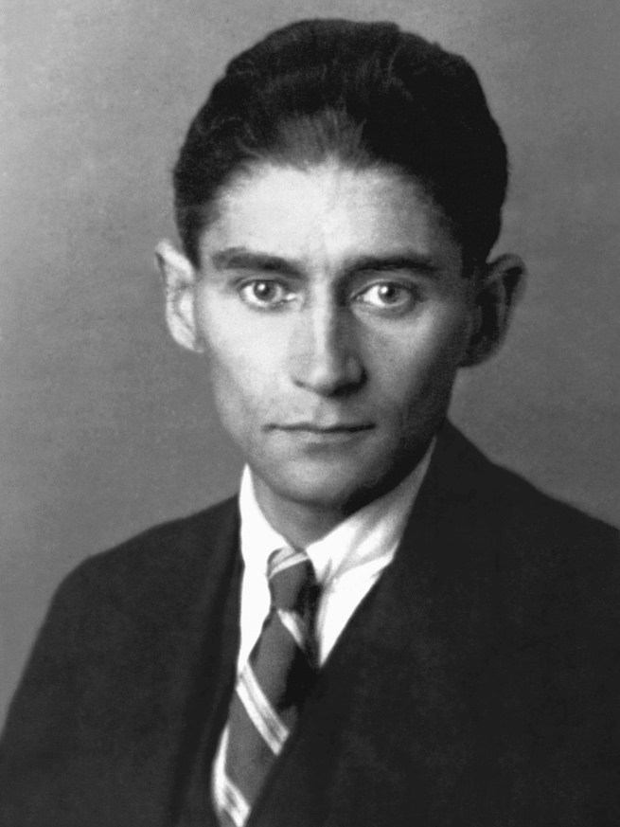

**AUTOR**

**Franz Kafka**

je jeden z nejvýznamnějších autorů doby modernismu a představitel existencialismu.

**20. století**

**Němec a žid**, ale mluvil plynule **česky** a k české kultuře měl dobrý vztah.

Otec byl autoritativní **obchodník**, s nímž si Kafka nerozuměl.

Vztah byl nevyrovnaný

* otec extrovert
* společenský
* sebevědomý
* chtěl z Kafky totéž, ale on byl opak = Kafka trpěl, zacházel s ním drsně.

Měl 2 bratry (zemřeli v dětství) a 3 sestry (zemřely v koncentrákách).

Po gymnáziu studoval práva a dějiny umění a germanistiku na FF.

Pracoval v pojišťovně jako úředník - práci neměl rád, ale pracoval pilně.

**Max Brod**

* životní přítel
* vydával díla po smrti Kafky. (Kafka si to ale nepřál)

**Autorovo další dílo:**

* Proces
* Zámek
* Amerika

**DALŠÍ AUTOŘI TOHOTO OBDOBÍ**

* **Max Brod** – Hlídka
* **James Joyce** – Odysseus
* **Maxim Gorkij** – Měšťáci

**LITERÁRNÍ TEORIE**

* Téma
  + Vývoj vztahů v rodině po proměně
  + Zamyšlení se nad životem
* Motiv
  + Trest, odcizení, izolovanost, proměna, práce, chladnost, péče, vztah, rodina
* Idea
  + Sebekritika
  + Vydáno za života
  + Ovlivněno expresionismem, existencialismem
  + Osamělost a vyvrženectví (německý žid v Praze)
  + Nepochopený, uzavřený, nešťastný
* **Prostor a čas**:
  + Čas neudán
  + Maloměstský byt v nejmenovaném městě
* **Kompozice**:
  + Chronologicky + vzpomínky
  + Úvodní souvětí informuje o situaci
  + Děleno na 3 části
* **Literární druh: Epika**
* **Literární žánr**: Experimentální povídka
* **Literární směr**: Existencialismus
* **Vypravěč**:
  + Vševědoucí
  + Autor
  + Er forma
  + Děj z pohledu Řehoře
* **Vyprávěcí způsoby:**
  + Polopřímá řeč
  + Nevlastní přímá řeč
  + Občas přímá
  + Vyprávěcí a popisný slohový popis
* **Slovní zásoba a jazyk**:
  + Spisovný jazyk
  + Neutrální slova
  + Přechodníky
  + Paradoxy
  + Vulgarismus – Ono to chcíplo
  + Eufemismus (jemný oznámení smrti)
    - z chřípí mu slabě unikl poslední dech
  + Hyperbola
  + Řečnická otázka
* **Postavy**:
  + **Řehoř Samsa**
    - Cestující obchodník
    - Nosí peníze domů, živí tím rodinu, nechce jim dělat starosti
    - Po proměně řeší, že přijde pozdě do práce
    - Smířený s osudem
  + **Markétka**
    - Sestra, hudebně nadaná
    - Má bratra ráda
    - Stará se o něj a lituje ho
    - Musí začít pracovat
    - Časem ho začne nenávidět – dělá rodině starosti
  + Matka
    - Čeká na zpětnou proměnu
    - Musí začít pracovat
    - Časem nenávidí
  + **Otec**
    - Řehoř mu je odporný
    - Odhání ho
    - Musí časem pracovat – vůbec nechce
  + Gréta
    - Sluha
    - Nazývá Řehoře „TO“
* **Kontext autorovy tvorby:**
  + Sebekritika
  + Ovlivněno expresionismem, existencialismem
  + Osamělost a vyvrženectví (německý žid v Praze)
  + Nepochopený, uzavřený, nešťastný
* **Literárně historický kontext:**
  + Počátek 20. stol.
  + Existencialismus
    - Otázky smyslu života
    - Život – nesvoboda a vězení
    - Jean Paul Satre – Nevolnost
  + Ernest Heminway
  + němec Erich Maria Remarque
  + francouz Romain Rolland

**ZAJÍMAVOSTI:**

* V knize se prolínají dvě roviny
  + je všední život rodiny
  + fantastická stránka knihy – krmení obřího brouka, jeho procházky po stěnách pokoje a hmyzí problémy v mysli člověka
* Může být pouze Řehoře sen
* Zobrazení osamělosti a bezradnosti
* Trest, ale za co?

**DĚJ**

I.

**Řehoř Samsa, obchodní cestující**,

se jednoho dne probudil a zjistil, že se proměnil v brouka.

Chtěl vyrazit na pracovní cestu, členové rodiny na něj klepali, ale nemohl vstát.

Do bytu přišel Samsův nadřízený, prokurista, a chtěl, aby šel Řehoř do práce. Ten odpovídá skrz zamčené dveře, že hned dorazí.

Podaří se mu odemknout dveře a je šokovaný reakcemi ostatních.

**Matka pláče, prokurista uteče a otec ho novinami a holí zahnal zpět do pokoje.**

II.

**Jediný** z rodiny, kdo se Řehoře nestraní, je jeho sestra Markétka, pravidelně mu nosí jídlo.

**Řehoř uvažuje nad finanční situací rodiny**, dosud ji totiž živil on.

Chtěl sestře platit konzervatoř, ale nyní nemůže.

Matka k Řehořovi do pokoje zpočátku vůbec nechodila, odhodlala se asi po dvou měsících. Řehoř ji nechtěl trápit, a tak zůstával skrytý pod pohovkou. Markétka a matka chtěly Řehořovi z pokoje odstranit nábytek, který nepotřeboval, a při této činnosti matka Řehoře zahlédla. Řehoř vyběhl z pokoje, aby nebyl matce na očích, ale to ženy vyděsilo. Když přišel otec z práce, snažil se Řehoře vyhnat zpátky do pokoje, honil ho po bytě a házel po něm jablka, z nichž jedno zůstalo zaryté v těle. Sestra se snažila Řehoře uchránit.

III.

Řehoř se léčil více než měsíc. Rodina mu nyní každý večer otevírala dveře a on pozoroval, co večer matka, otec a sestra dělají. Rodina finančně strádala, otec se nechal zaměstnat jako sluha, sestra jako prodavačka, ale stejně museli rozprodávat majetek. Markétka už o Řehoře tolik nepečovala – dvakrát denně mu nosila jídlo, ale už se nestarala, kolik toho sní. Pokoj byl špinavý a neuklidila ho ani nová posluchovačka. Ta jediná se Řehoře nebála, dokonce se na něj chodila dívat. V bytě nyní byli tři podnájemníci, kterým matka s Markétkou podstrojovaly. Jednou nájemníci seděli v obývacím pokoji, Markétka jim hrála na housle a oni zahlédli dveřmi Řehoře. Okamžitě dali výpověď. Markétka nyní poprvé vysloví myšlenku, kterou se všichni báli říct – Řehoř je jim na obtíž a je potřeba se ho zbavit. Řehoř všechno vyslechl a uznal, že jeho život nemá cenu. V noci vydechl naposledy, ráno ho našla posluhovačka. Celé rodině se ulevilo, mohli se nyní přestěhovat do menšího bytu.